Robot环境搭建说明

1.安装一套python开发环境，python 3目前不支持

Python官网地址：https://www.python.org/

我安装Python的版本：2.7.10

配置环境变量：在path的路径里添加：Python的路径:..\python和..\python\Scripts（成功后打开cmd如下图查看python环境是否成功，和我一样就是成功）

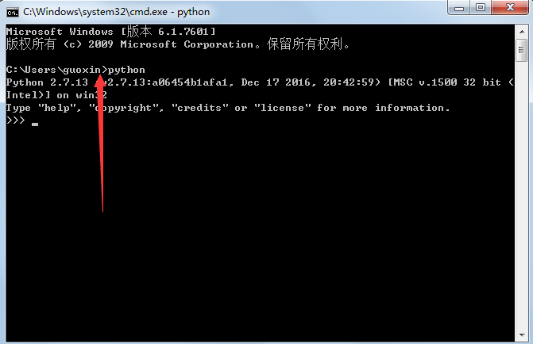

2.安装Robot Framework（两种方式，我用的第一种）

下载地址:https://pypi.python.org/pypi/robotframework/3.0.1

1.通过pip 安装：pip install robotframework

2.如果像安装普通的Python 程序，可以下载tar.gz文件，解压并运行setup.py 文件进行安装。

进入cmd命令窗口，到你下载的robotframe的目录，执行以下命令

C:\robot\robotframework-3.0.1>pythonsetup.py install

3.安装wxPython

下载地址：下载地址:http://www.wxpython.org/download.php

wxPython 是Python 非常有名的一个GUI 库，因为RIDE 是基于这个库开发的，所以这个必须安装。

在官网上找到相应的版本下载，为exe 可执行文件，双击按钮即可。

注意：对应的win32还是win64，不是你的操作系统的版本，而是对应的安装python是32位还是64位

目前兼容版本为

wxPython2.8-win64-unicode-2.8.12.1-py27.exe

wxPython2.8-win32-unicode-2.8.12.1-py27.exe

http://sourceforge.net/projects/wxpython/files/wxPython/2.8.12.1/

4.安装robotframework-ride

下载地址:https://pypi.python.org/pypi/robotframework-ride

通过pip安装：pip install robotframework-ride

1. 安装成功后，即可进入cmd, 输入ride.py即可打开robot进行脚本编写。
2. 下载pycharm编辑器，用来编写python的工具（我用的版本见下图）

